高考地理第一轮复习：第16讲 陆地环境的组成岩石与地貌

[考纲要求]
陆地的组成要素。主要造岩矿物。三大类岩石。地壳物质循环的组成、过程及其对地表的影响。板块构造学说的主要内容。板块运动对地表的影响。

[知识讲解]
陆地环境是由地壳（岩石、地貌）、大气（气候）、水、生物和土壤等地理要素相互联系、相互作用，共同构成的一个有机整体。
一、陆地环境组成——岩石
岩石圈包括地壳和地幔顶部（软流层以上），是构成地貌、土壤的物质基础，是生命赖以生存的重要物质基础，提供各种矿产资源。注意：岩石圈≠地壳
1、组成岩石的矿物
（1）组成地壳的化学元素：最主要的有氧硅铝，氧最多占一半，硅其次占1/4，金属元素为铝。
（2）几个概念：
矿物：地壳中的化学元素，在一定的地质条件下，结合成的天然化合物或单质，地壳物质最基本的组成单元，常见的造岩矿物有石英、长石、云母、方解石。
矿产：岩石形成过程中有用矿物在地壳中或在地表富集起来，达到工农业利用的要求。
矿石：含矿产的岩石，优劣常用品位表示，有些岩石本身就是矿产如：石灰岩、煤、花岗岩、大理岩。
矿床：在一定的地质作用下，矿产的富集地段。有内生矿床、外生矿床、变质矿床。
岩石：一种或几种矿物的集合体，如花岗岩是由长石、石英、云母等组成，大理岩由方解石组成。
2、分类及其成因：
（1）岩浆岩：岩浆在上升过程中冷却、凝固而成，在地表以下形成侵入岩（如花岗岩）
喷出地表后冷却凝固，叫喷出岩又称火山岩如玄武岩等。理解教材P58页“岩浆岩生成示意图”。
玄武岩：密度大，有许多气孔，不宜做建筑材料。西南地区各省都有分布。
花岗岩：密度小，好的建筑材料。华山、黄山、北京八达岭等。
形成矿产：有色金属。
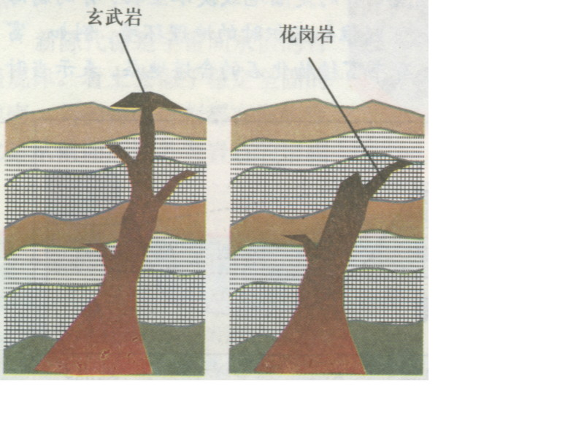

（2）沉积岩：岩石在风化、侵蚀、搬运、沉积和固积成岩作用下形成或由化学沉淀物或生物遗体堆积而成如：石灰岩，具有层理构造和化石。
形成矿产：煤、石油、天然气。海滨的金、金刚石。
冰川沉积：先融化先沉积，杂乱物章。
河流沉积：上游 下游：颗粒由大到小。
下游某处垂直方向上 下：砾岩、砂岩、粘土。
化石：古生物遗体（如贝壳）或遗迹（如足穴）。
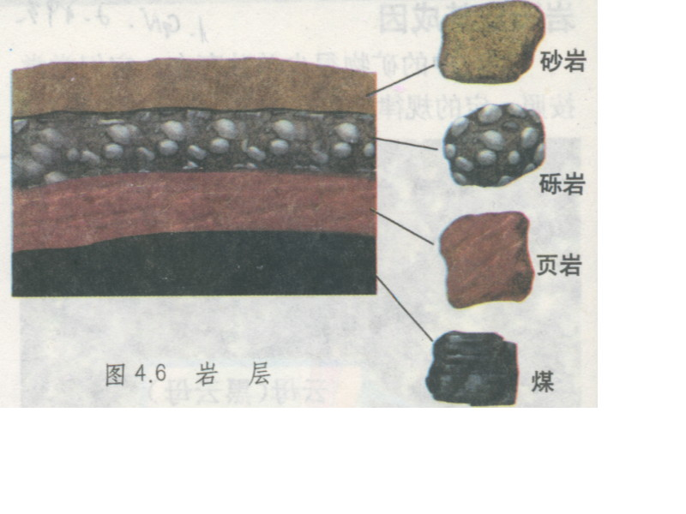

化石与古环境：
珊瑚组成的石灰岩——温暖广阔的浅海。有丰富植物化石的含煤地层——湿热的森林茂密地区。生物总是由低级到高级，由简单到复杂不断进化的。在正常情况下，地层总是按顺序排列的，下面的岩层比上面的岩层古老。
提问：同一条河流从上游至下游沉积物颗粒大小有何变化？同一河段在垂直方向，由上至下沉积物有何变化？
可反映地层的地质变化、生物进化、当时的地理环境。理解教材P59页“沉积岩生成示意图”及P60页“根据化石确定地层时代示意图”：①地点3海拔高没有形成B层，后下沉形成C、D层；②地点3先形成B层，后抬升，B层被侵蚀，后又下沉形成C、D层。
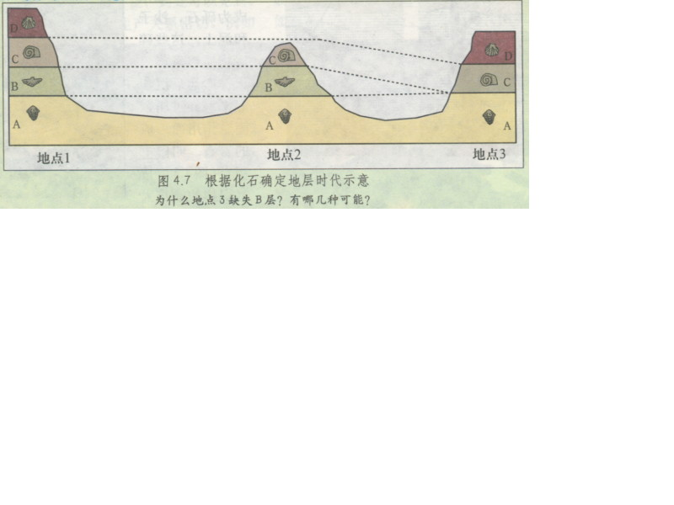

附：各地质年代的典型代表
太古代——地壳活动剧烈，地球上只有海洋。有类似蛋白质的有机质。
元古代——出现陆地。有藻类等低等生物，原始生命开始。
古生代——无脊椎动物出现，如三叶虫。脊椎动物出现，如鱼类、两栖类。后期是重要的造煤时期。亚欧大陆、北美大陆基本形成我国东北、华北已抬升成陆地。
中生代——我国大陆轮廓基本形成。爬行类、鸟类出现，如：恐龙、始祖鸟等，也是重要造煤时期。
新生代——世界许多高山形成，如喜马拉雅山脉，第四纪人类出现，这是生物发展史上的重大飞跃。
（3）变质岩：已生成岩石在高温、高压下，成分、性质发生改变形成，如石灰岩变成大理石等。理解教材P61页“石灰岩受热变成大理岩”注意的是石灰岩与岩浆的交界部位。
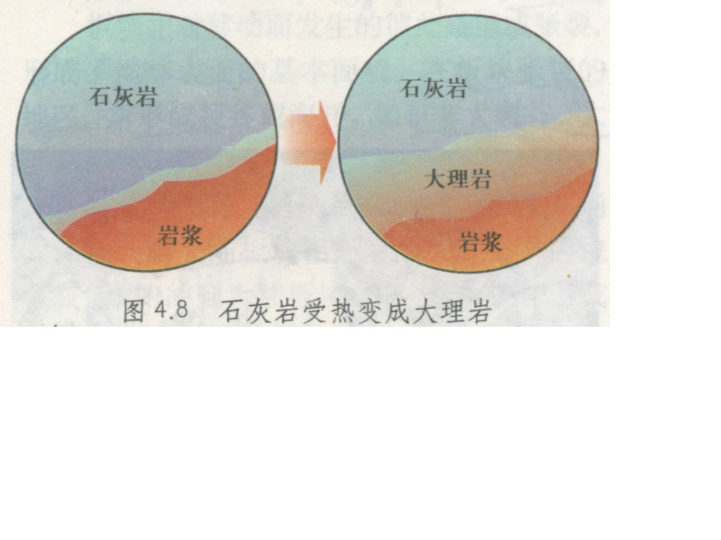

3、地壳物质的循环：

岩浆
岩浆岩
沉积岩
变质岩
岩浆
变质作用
冷却凝固 外力作用 高温熔化
外力作用

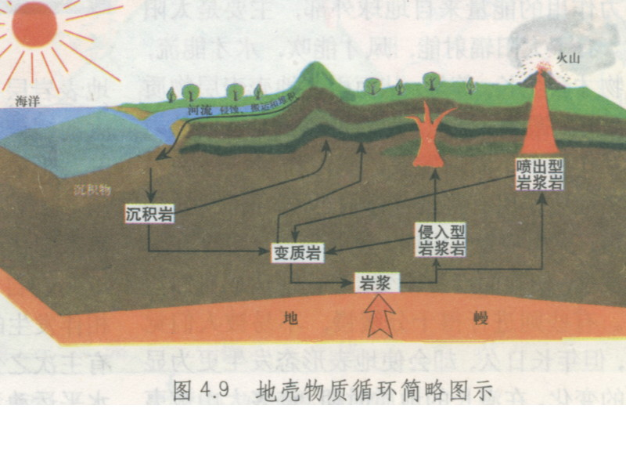

二、陆地环境的组成——地貌
1、地表形态的变化和地质作用。
地质作用：由于自然界原因，引起地壳的表面形态、组成物质和内部结构发生变化。

分 类 | 能量来源 | 表现形式 | 相互关系
内力作用 | 地球本身，主要是放射性元素衰变产生热能 | 地壳运动、岩浆活动、变质作用 | 内力作用形成高山盆地，外力作用把高山削低凹地填平，两者同时进行，一般内力作用起主导作用。
外力作用 | 地球外部太阳辐射能和重力能 | 风化、侵蚀、搬运、沉积、固积沉岩 | 内力作用形成高山盆地，外力作用把高山削低凹地填平，两者同时进行，一般内力作用起主导作用。
2、地壳运动与板块构造
（1）地壳运动
性质方向 | 概 念 | 结 果 | 关系
水平运动 | 沿平行于地球表面方向的运动 | 使地壳物质弯曲变形常形成巨大褶皱山系，有的断裂张开，形成裂谷和海洋 | 相伴发生，以水平运动为主，垂直运动为辅
升降运动(垂直运动) | 沿垂直于地球表面方向的运动 | 表现为地壳的抬升或下沉，引起地表高低起伏和海陆变迁 | 相伴发生，以水平运动为主，垂直运动为辅
（2）板块构造
板块概念：岩石圈（地壳和地幔上部软流层以上）被一些断裂构造如：海岭、海沟等分割成许多单元。
全球六大板块：亚欧、非洲、美洲、印度洋、南极洲、太平洋（全部是大洋板块）
需要关注的几处地方：
①大褶皱山系、大岛弧链几乎都是消亡边界。如：阿尔卑斯山脉、喜马拉雅山脉、安第斯山脉、日本群岛、马来群岛、新西兰等，均由两大板块碰撞挤压形成山脉、岛弧链、深海沟。
②澳大利亚、南亚、阿拉伯半岛属于印度洋板块。
③冰岛：生长边界。
④安第斯山脉：墨西哥以北的美洲部分为太平洋板块交界，墨西哥以南部分为南极洲板块交界。
运动规律：板块内部地壳比较稳定，交界处地壳比较活动。
板块张裂（生长边界）地区——裂谷或海洋（实例：大西洋、东非大裂谷）
大洋板块与大陆板块相撞：大陆边缘受挤压隆起为
板块相撞（消亡边界）地区
运动结果（板块边界类型）
岛孤和海岸山脉，大洋板块俯冲到大陆板块之下形成海沟。
大陆板块与大陆板块相撞：形成巨大的褶皱山系（实例：喜马拉雅山系、阿尔卑斯山系）
注意： 海底岩石年龄由生长边界（大洋中脊）向两侧逐渐变老。
（3）地质构造与构造地貌
概念：地壳运动的足迹称为地质构造，形成的地貌，称为构造地貌。岩层的弯曲变形，叫褶皱。岩体发生破裂，并且沿断裂面两侧岩块有明显的错动、位移，叫断层。
形式 |  | 从形态上看 | 从岩层新老关系上看 | 背斜成谷向斜成山的原因
褶皱 | 背斜 | 向上拱起 | 岩层中心老、两翼新 | 背斜顶部受到张力容易被侵蚀成谷地；向斜槽部受挤压物质不易被侵蚀反而成山岭
褶皱 | 向斜 | 向下弯曲 | 岩层中心新、两翼老 | 背斜顶部受到张力容易被侵蚀成谷地；向斜槽部受挤压物质不易被侵蚀反而成山岭
断层 | 地垒 | 两条断层之间中间上升，两边下降，形成块状山地，如庐山、泰山
断层 | 地堑 | 两条断层之间中间下降，两边上升，形成凹陷地带，如东非大裂谷
研究地质构造的意义
（4）外力作用与地貌
风化作用：岩石在温度变化（物理风化）、化学破坏（化学风化）、生物生长活动（生物风化）变成松散、碎屑状沉积物，残留地表形成风化壳，为侵蚀作用提供条件。
侵蚀：黄土高原由于岩性疏松、再加上地表植被多遭破坏，侵蚀严重，形成
千沟万壑。
流水作用
沉积：在流出山口时形成山麓冲积扇；河流中下游形成冲积平原和河口三角
洲。

冲积扇 三角洲
在我国天山山麓、太行山东部山麓、祁连山北部山麓有较大面积的冲积扇，冲积扇边缘形成绿洲。
侵蚀：形成风蚀沟谷、风蚀洼地、风蚀城堡、风蚀蘑菇等。
风力作用
堆积：形成沙丘、沙垄等风积地貌。

移动沙丘构造 静止沙丘构造 戈壁 沙漠 黄土
带有大量沙粒的气流,如果遇到灌丛或石块,风沙受阻堆积下来,就形成沙丘.如果没有植被的滞阻,沙丘在风力作用下则成为流动沙丘.它会淹没农田村舍,破坏交通.
需注意的地方：
1、在断层构造地带，由于岩石破碎，易受风化侵蚀,常常发育成沟谷、河流、泉。
2、背斜：良好的储油、气构造；铁路隧道。
3、向斜：利于储藏地下水，常形成自流盆地，水库坝址选择点。
4、断层：隧道、水库选址时，应避开，以免诱发断层活动，产生地震、滑坡、渗漏等不良 后果。

[能力训练]
如图是反映岩石圈板块分布情况的地球剖面示意。读图回答1—2题。
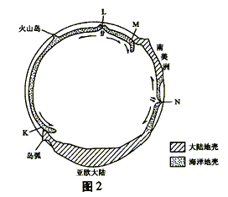

1．在六大板块中，图中反映出的板块有 （ ）
A．3个 B．4个 C．5个 D．6个
2．比较K、L、M、N四地洋底地壳的地质年龄 （ ）
A．L>N B．L<N C．L>K D．M>N
图5为某地区的平面图，图6为图5中河流R的纵剖面图，表2为图5中P地的月平均温度和月平均降水数据。据此回答3—7题。
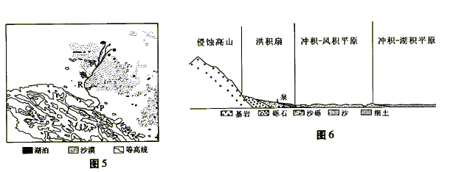

表2
月 份 | 1 | 2 | 3 | 4 | 5 | 6 | 7 | 8 | 9 | 10 | 11 | 12
月平均气温（℃） | －7.3 | －2.5 | 5.3 | 11.7 | 16.7 | 20.5 | 22.4 | 21.0 | 15.9 | 9.4 | 1.6 | －5.7
月平均降水量（mm） | 0.5 | 0.6 | 2.5 | 6.0 | 13.0 | 11.0 | 19.8 | 28.5 | 17.0 | 9.0 | 1.6 | 0.5
3．根据表2的气候数据，判定P地所在地区属于 （ ）
A．亚热带 B．温带 C．季风气候 D．大陆性气候
4．河流R的水源补给主要来源于 （ ）
A．夏季降水 B．春季降水 C．深层地下水 D．冰川融水
5．近年来，河流尾闾地区的农业区不断缩小，尾闾湖基本消失，主要原因可能是（ ）
A．中上游地区工业生产发展 B．臭气层空洞
C．中上游地区沙尘暴增加 D．中上游地区农业用水量增加
6．近年来，分布于冲积—洪积扇前缘的泉水大量消失，主要原因可能是 （ ）
A．温度下降 B．温度升高
C．上游森林被大量砍伐 D．过量抽取地下水
7．协调本地区发展和环境之间关系的途径有 （ ）
A．增加移民 B．控制人口数量 C．扩大耕地面积 D．保育天然植被
2003年秋季，泉城济南市许多干涸多年的泉群重新涌水，图1表示济南市附近地貌类型，据此回答8-10题：
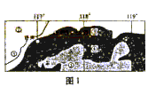
①黄河
②冲积平原
③侵蚀平原
④喀斯特低山
⑤花岗片麻岩低山
8．这些泉群的主要补给区为
A．③④ B．②③ C．①④ D．①⑤
9．这些泉群的水源主要为
A．土壤水 B．潜水 C．承压水 D．地表径流
10．这次泉水由枯变丰的最主要原因是
A．实施地下水回灌取得成效 B．2003年黄河中下游地区雨量大增
C．退耕还林发挥了良好生态效益 D．南水北调东线将长江的水调入黄河
图4表示的是四种地貌景观。读图回答11—12题。
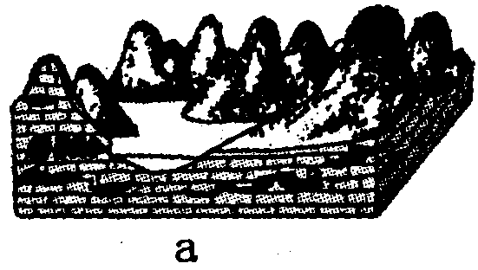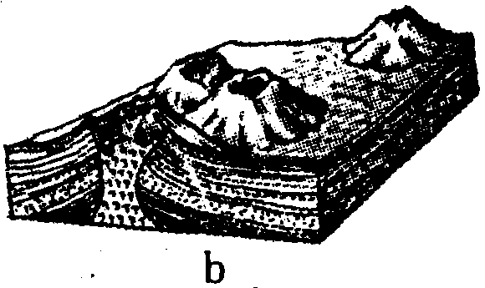
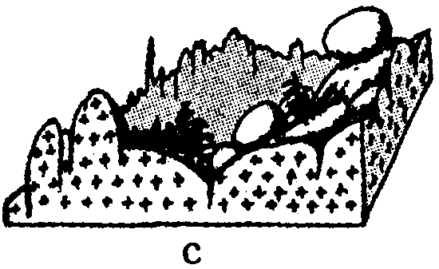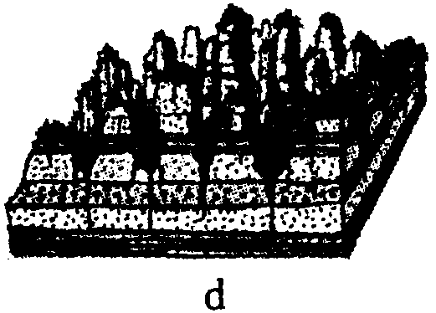
11．表示花岗岩地貌景观的是 （ ） A．a图 B．b图 C．c图 D．d图
12．a图地貌景观形成的主要外力作用是 （ ）
A．河流沉积作用 B．湖泊沉积作用
C．冰川侵蚀作用 D．流水溶蚀侵蚀作用

13．读六大板块示意图，完成以下各题：
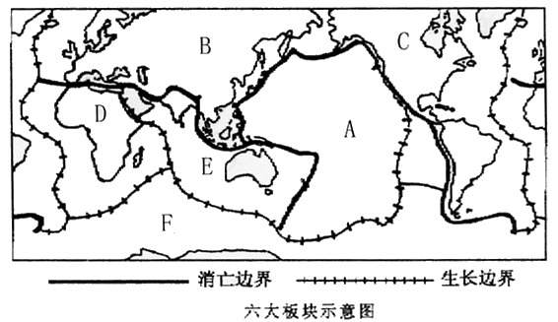

（1）写出图中字母代表的板块名称：A B C
D E F 。
（2）用板块构造学说理论解释下列现象的成因：
①太平洋西部的岛弧和海沟的成因是：
。
②红海的面积不断扩大原因是：
。
③喜马拉雅山脉的成因是：
。
④日本多地震的原因是：

[能力训练答案]
1、A 2、D 3．BD 4．AD 5．AD 6．CD 7．BD、8、A 9、C 10、B 11、C
12、D
13．（1）太平洋板块 亚欧地区 美洲板块 非洲板块 印度洋板块 南极洲板块
（2）①太平洋板块与亚欧板块相撞形成的（大洋板块与大陆板块相撞）
②非洲板块与印度洋板块张裂而形成
③亚欧板块与印度洋板块相撞而形成的（或两个大陆板块相撞）
④位于太平洋板块与亚欧板块的交界处，是地壳比较活跃的带

